Муниципальное образовательное учреждение Беломорского муниципального округа «Беломорская средняя общеобразовательная школа № 3»

Муниципальный этап научно-исследовательской конференции обучающихся

«Шаг в будущее - 2025» Беломорского муниципального округа

Проектная деятельность

**Проектная работа по теме:**

**Ковыряние крючком**

**(о традиции белых поморских кружев)**

Работу выполнила:

Калинина Софья Вадимовна,

МОУ «Беломорская средняя общеобразовательная школа №3»,

ученица 5 «Б» класса.

Руководитель: Рогачева Юлия Сергеевна,

МОУ «Беломорская средняя общеобразовательная школа №3»,

учитель химии и биологии.

Консультант: Ильина Ирина Геннадьевна,

руководитель музея – мастерской

«Рукоделия Поморья»,

Центра поморской культуры

Беломорск, 2025 год

Оглавление

**Введение** 3

**История вязания** 4

**Ассортимент кружевных изделий** 5

**Технология, инструменты** 5

**Моя деятельность** 7

**Заключение** 8

**Список использованной литературы** 9

**Приложения** 10

# **Введение**

Тема «Ковыряние крючком» для исследовательской работы выбрана потому, что я увлеклась этим видом рукоделия. Вязание – полезное и интересное занятие. Оно развивает усидчивость и терпение. В наше время вязание становится очень актуальным. Возможность использовать разнообразные нитки сделало вязание крючком для меня любимым занятием. Во все времена, вещи, связанные крючком отличаются удивительной красотой и ажурностью.

Посещая выставку «Семейное кружево», которая летом работала в музее-мастерской «Рукоделия Поморья» Центра поморской культуры (далее – Выставка), я узнала, что очень много людей из нашего города увлекались данным занятием, передавая из поколения в поколение свои навыки.

На занятиях «Бабушкин урок» в музее-мастерской «Рукоделия Поморья» Центра поморской культуры мы с девочками изучали традиции рукоделий, которые раньше были распространены на западном побережье Белого моря от Кеми до Малошуйки. Здесь издавна женскими занятиями были: прядение, вязание, вышивание, золотное шитье, изготовление украшений из речного жемчуга и бисера, лоскутное шитье. На занятиях мы научились приемам вязания и связали свои первые изделия (приложение 1).

**Цель:** продолжение традиции вязания крючком белых кружев Поморья. Для достижения цели были поставлены следующие **задачи:**

* изучить историю вязания крючком;
* познакомиться с различными техниками вязания крючком и способами изготовления изделий;
* освоить приемы филейного вязания крючком;
* изготовить изделие в технике филейного вязания крючком;
* представить результаты своей деятельности.

**Предмет исследования:** традиционное рукоделие - вязание крючком.

**Гипотеза:** вязаные крючком изделия, в том числе кружевные, могут стать востребованными в современной жизни.

**Методы исследования:**

* изучение каталогов музеев и исследовательских статей;
* рассматривание старинных и современных изделий, связанных крючком,
* поиск информации в литературе и в интернете.

Вместе с мамой мы изучили историю происхождения вязания крючком.

# **История вязания**

Вязание крючком – один из самых древних и полезных видов рукоделия. Изучая литературу, я выяснила, что трудно установить точную дату появления ручного вязания.

В конце 19 – начале 20 века в Поморье широко распространилось вязание кружев крючком белыми хлопчатобумажными нитками.

В статье исследователя Ивана Дурова[1] читаем: «Наиболее распространенным и ценным по искусству было кустарное производство поморских рукодельниц, заключавшееся в вышивательных, кружевных и золотошвейных работах. Поморская женщина, не имея работ, приуроченных к земледельческому крестьянству, естественно располагает значительным запасом свободного времени. Наибольший свой «досуг» она имеет в период зимнего времени. Нет деревни и села, где девушки и женщины в это время не сидели бы за «пяльцами» или за «ковырянием» крючком … всевозможных кружевных изделий.…Вязанием кружев на Поморье занимаются даже дети, - девочки 7 – 8 лет… особенно распространены кружева, прошвы, настольные салфетки, «полосы» для простынь, «концы» для полотенец и даже целые покрывала для кроватей. Изготовляются эти изделия преимущественно из фабричной белой бумаги посредством тамбурной иглы (вязального крючка)».

Все изученные мной вязаные изделия с Выставки, датируются первой половиной 20 века. Это достаточно поздний вид рукоделия, распространившийся под воздействием «городской моды». Поморки называли этот вид рукоделия «обезделье», потому что вязали в свободное от работы время. Этот вид женских занятий в основном не носил ремесленнического характера, только для домашних нужд.

Мне уже 11 лет, и я владею приемами вязания крючком. Поэтому я рассматривала кружева на выставке с целью возможного продолжения традиции вязания (приложение 2). Связанные крючком изделия - очень красивые, нарядные, ажурные, легкие и привлекательные. В наше время рукоделие обретает вторую жизнь, и ручная работа очень ценится. Вязание крючком стало модным и полезным занятием.

Таким образом, на протяжении всей истории вязаные крючком вещи были популярны и очень высоко ценились.

# **Ассортимент кружевных изделий**

В большом количестве рукодельницы Поморья вязали концы к полотенцам, подзоры к простыням, прошвы к наволочкам, скатерти, занавески, покрывала, салфетки и другие мелкие предметы для украшения своего быта.

Рассматривая музейный каталог[2], изучая подобные изделия в музее, я убедилась, что поморки вывязывали разнообразные кружева и пришивали их к *концам полотенец*. Из 49 полотенец, представленных в каталоге, большинство (29 изделий) имеют на концах белые вязаные крючком кружева. Изделия выглядят очень нарядно. Такие полотенца использовали как праздничные или обрядовые (приложение 3).

*Подзор –* это связанная крючком полоса белого кружева*,* пришитая к нижнему краю простыни. Поморки заправляли кровать так, чтобы подзор виднелся из-под одеяла или покрывала. Такой обычай в крае появился в конце 19 века, когда в быт стала проникать так называемая «городская мода». Судя по множеству сохранившихся подобных предметов (в музее-мастерской, где я занимаюсь, их хранится около 30[3], а на выставке «Семейное кружево» было несколько подзоров, подаренных беломорчанами). Можно сделать вывод, что такая мода была довольно распространенной. Интересно, что все изделия имеют разные рисунки (приложение 4).

Еще один вид традиционных вязаных украшений интерьера - это прошвы на наволочках к подушкам*. Прошва –* деталь, вшитая в середину изделия. Для того чтобы вязаные узоры лучше выделялись, под них подкладывали цветную ткань. В музее-мастерской «Рукоделия Поморья» хранятся несколько прошв с вывязанными узорами, хотя можно предположить, что их существовало множество. Схемы для узоров брали из журналов, переснимали со старых изделий, вносили свои изменения. (приложение 5).

Вязаный воротничок на Выставке был всего один, но про белые воротнички я узнала из сборника «Балагуровские чтения – 2013»[4] (приложение 6).

Со временем ассортимент белых кружевных вязаных изделий расширялся. Поморки стали вязать крючком шали, воротнички, круглые салфетки, занавески, другие изделия. В музее, где я занимаюсь, есть даже миниатюрный чайный сервиз, который связала Добрынина Валентина Григорьевна из села Шуерецкое (приложение 7).

# **Технология, инструменты**

Полотно, связанное крючком, мало растягивается. Началом вязания служит цепочка из воздушных петель. Важным условием хорошего качества работы является правильный подбор крючка. Изначально вязальные крючки не были крючками в прямом смысле слова - это были ровные палочки. Сейчас используются крючки из различных материалов: металлические, костяные, пластмассовые, деревянные, разной толщины (от 0,5 до 8 мм). Это зависит от толщины ниток. Инструмент должен быть толще, чем нить, примерно в 2 раза, тогда будут получаться ровные пышные петельки.

Многие белые поморские кружева, которые я видела на выставке, выполнены ажурным вязанием, в котором чередуются пустые пространства и заполненные мотивы (приложение 8). Узор состоит из элементов, соединенных между собой сплетенными петельками. Но рисунок узоров разный!

На Выставке было достаточно изделий, связанных в филейной технике вязания крючком (приложение 9).

Большинство кружевных изделий украшено геометрическими узорами, состоящими из простых и замысловатых сочетаний ромбов, квадратов, ячеек, розеток и других элементов.

# **Моя деятельность**

Вязание крючком не требует специального оборудования. Нужны только крючок и пряжа. Но изделия, выполненные этой технике, поражают разнообразием и оригинальностью. Это могут быть не только предметы одежды, но и изделия для украшения интерьера, картины для выставки. Конечно, сложные изделия мне пока не выполнить, а вот картину с изображением местных наскальных рисунков (петроглифов) в филейной технике вязания крючком я могу изготовить.

В этой технике узор образуется в сеточке, чередованием пустых и заполненных ячеек. Чтобы получить красивый рисунок, вязать нужно по схеме, которая рисуется по клеткам, как в школьной тетради. Если вязать поочередно столбик с накидом и воздушную петельку, получаются пустые ячейки. Для заполненной ячейки надо вместо воздушной петли вязать столбик с накидом.

Рассматривая схемы филейного вязания, которые мне предложили в мастерской «Рукоделия Поморья», я выбрала рисунок «лось» (приложение 10). Он занимает 35 рядов в высоту и 28клеток в ширину. Для свободного поля можно связать дополнительно по 6 пустых клеток и по 3 ряда сверху и снизу полотна.

Для работы я выбрала тонкий крючок (№1), подобрала вместе с консультантом нитки, белые, хлопчатобумажные, чтобы было похоже на кружева с Выставки. В самом начале надо было связать цепочку из воздушных петель, а потом вязать рядами чередующиеся столбики с накидом и воздушные петельки по схеме. С первого раза вязаная сеточка у меня получилась неравномерной, пришлось распустить вязаное полотно и начать сначала. Зато потом я осталась довольна полученным результатом (приложение 11).

# **Заключение**

Цель работы достигнута, я считаю, что традиция белых кружев Поморья продолжится в моем изделии. Все поставленные задачи я выполнила: изучила историю вязания крючком; познакомилась с различными техниками вязания крючком и способами изготовления изделий; освоила и описала приемы филейного вязания крючком; изготовила картину «Лось» в технике филейного вязания крючком. Впервые я представила результат своей деятельности 22 октября 2024 года на краеведческой конференции «Балагуровские чтения» в Центре поморской культуры (приложение 12).

Мне потребовалось много терпения, старания и умения при изготовлении изделия. Я была удивлена собственным возможностям. Полученные знания и навыки пригодятся мне для создания следующих изделий. Также я планирую освоить более сложные техники вязания крючком.

# **Список использованной литературы**

1. Дуров И. Кустарное производство поморских рукодельниц // Экономика и статистика Карелии - Петрозаводск: Карельское гос. издательство,1926. С.73, 74.
2. Ильина И. Полотенце как предмет рукоделия: выставка из фондов музея-мастерской «рукоделия Поморья» (18.05 – 18.07.2023 г.): каталог / сост. И.Г. Ильина.– Беломорск, 2024. -56 с.

3. Ильина И. Г. Узорочья Севера: выставка Центра поморской культуры о традициях вязания на спицах и крючком, а также золотошвейного дела  / И. Г. Ильина // Балагуровские чтения: материалы VIII межрегион. краевед. конф., Беломорск, 22 окт. 2019 года. – Беломорск, 2020. – С. 13.

4. Виноградова К., Кондратьева Л.А. История одной фотографии / Виноградова К., Кондратьева Л.А. // Балагуровские чтения: материалы II межрегион. краевед. конф., Беломорск, 22 окт. 2013 года. – Беломорск, 2013. – С. 125-128.

1. Образовательная социальная сеть [Электронный ресурс]. Режим доступа: <https://nsportal.ru/shkola/dopolnitelnoe-obrazovanie/library/2020/04/02/istoriya-vozniknoveniya-vyazaniya-kryuchkom>;
2. Википедия свободная энциклопедия [Электронный ресурс]. Режим доступа: <https://ru.wikipedia.org/wiki/Вязание_крючком>;
3. Женский портал о вязании спицами и крючком [Электронный ресурс]. Режим доступа: <http://knittochka.ru/vyazanie-kryuchkom/istoriya-vozniknoveniya-vyazaniya-kryuchkom.html>.

**Ссылки на интернет-ресурсы о моей деятельности**

<https://vk.com/public41933338?w=wall-41933338_9680>

<https://vk.com/doc15590502_678511904?hash=8fHmw1zb2Gs8rHDpXbeH3wSwJRKDf0SJBep2aQ9moiH&dl=1w6CWugj8NVZBkvtnQHtyJkFa3nKNFYKkCeMn40Hz0c>

<https://vk.com/club119531558?w=wall-119531558_18039>

<https://vk.com/club119531558?w=wall-119531558_17674>

<https://vk.com/club119531558?w=wall-119531558_18462>

# **Приложения**

Приложение 1. На занятиях «Бабушкин урок я научилась приемам вязания и связала свое первое изделие.

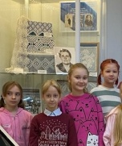. 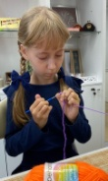 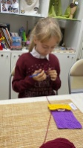 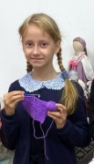 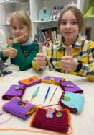

Приложение 2. Я рассматривала кружева на Выставке с целью возможного продолжения традиции вязания.

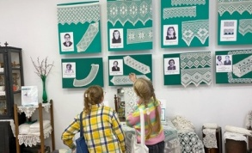 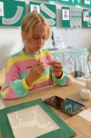

Приложение 3. Полотенца с вязаными концами на странице каталога.

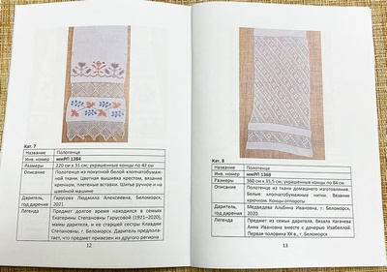

Приложение 4. Подзоры на выставке «Семейное кружево».

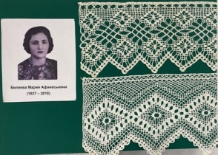 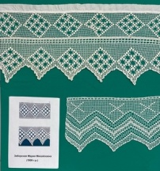 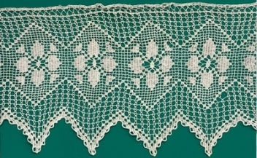 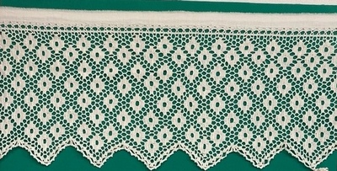

Приложение 5. Прошвы на выставке «Семейное кружево».

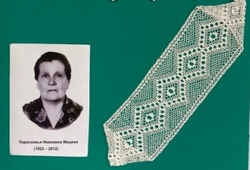 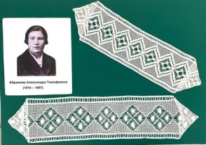 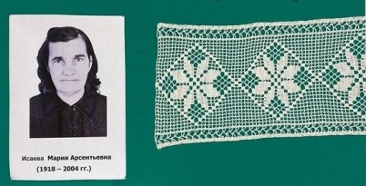

Приложение 6. Вязаные воротнички: на Выставке и на старых фотографиях.

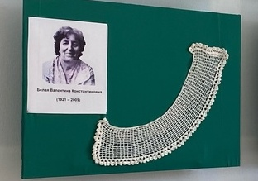 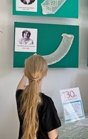 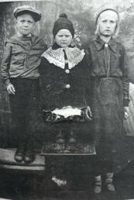 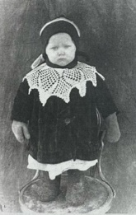 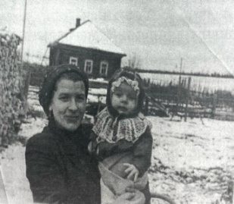

Приложение 7. Миниатюрный чайный сервиз, который связала Добрынина Валентина Григорьевна из села Шуерецкое.

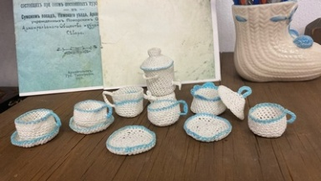 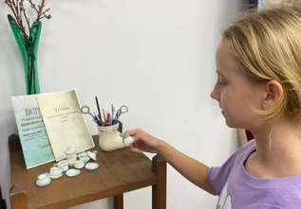

Приложение 8. Многие белые поморские кружева, которые я видела на выставке, выполнены ажурным вязанием

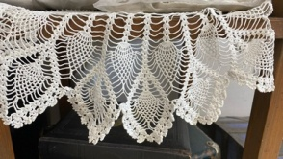

Приложение 9. На Выставке было достаточно изделий, связанных в филейной технике вязания крючком.

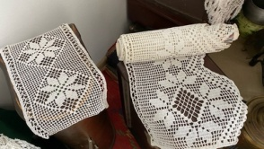

Приложение10. Схема филейного вязания, рисунок «лось»

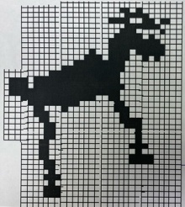

Приложение 11. Мое изделие.

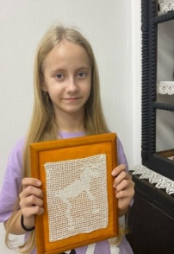 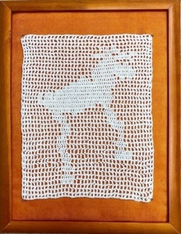

Приложение 12. Впервые я представила результат своей деятельности 22.10.2024 на краеведческой конференции «Балагуровские чтения» в Центре поморской культуры.

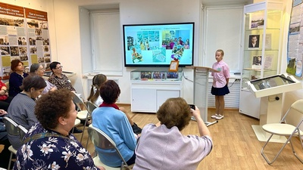 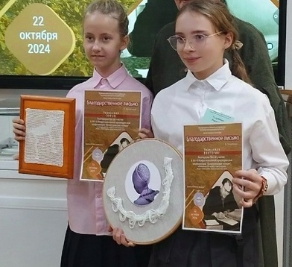

1. См.: Дуров И. «Кустарное производство…»
2. Каталог «Полотенце как предмет рукоделия»
3. Ильина И. Г. Узорочья Севера
4. Виноградова К., Кондратьева Л.А. История одной фотографии 